22.03.2022 |  | № 0046/01-07
Об утверждении предмета охраны объекта культурного наследия регионального значения «Особняк П.Болотова», нач. ХХ в.
(г. Томск, пр. Фрунзе, 5 угол ул. Гагарина, 54)

В соответствии со статьями 9.2, 33 Федерального закона от 25.06.2002
№ 73-ФЗ «Об объектах культурного наследия (памятниках истории и культуры) народов Российской Федерации», подпунктом е) пункта 4) части 2 статьи 5 Закона Томской области от 06.09.2016 № 98-ОЗ «Об объектах культурного наследия (памятниках истории и культуры) Томской области», приказом Министерства культуры Российской Федерации от 13.01.2016 № 28 «Об утверждении Порядка определения предмета охраны объекта культурного наследия, включенного в единый государственный реестр объектов культурного наследия (памятников истории и культуры) народов Российской Федерации в соответствии со статьей 64 Федерального закона от 25 июня 2002 г. № 73-ФЗ «Об объектах культурного наследия (памятниках истории и культуры) народов Российской Федерации»; подпунктом г) пункта 8) части 9 главы 2 Положения о Комитете по охране объектов культурного наследия Томской области, утвержденного постановлением Губернатора Томской области от 29.04.2016 № 37,
ПРИКАЗЫВАЮ:
- Утвердить предмет охраны объекта культурного наследия регионального значения «Особняк П.Болотова», нач. ХХ в., расположенного по адресу (местонахождение): Томская область, г. Томск, Фрунзе проспект, 5 угол Гагарина улица, 54 (ранее сложившийся адрес по акту постановки на государственную охрану: г. Томск, ул. Советская, 43), согласно приложению к настоящему приказу.
- Контроль за исполнением настоящего приказа возложить на председателя Комитета по охране объектов культурного наследия Томской области.
Председатель Комитета |  | Е.В.Перетягина

Приложение
к приказу Комитета по охране объектов культурного наследия Томской области
 | от | 22.03.2022 | № | 0046/01-07

Предмет охраны объекта культурного наследия регионального значения
«Особняк П.Болотова», нач. ХХ в., по адресу: Томская область,
г. Томск, Фрунзе проспект, 5 угол Гагарина улица, 54

- Градостроительные характеристики:
  - Местоположение здания в строчке застройки квартала, главным восточным фасадом по красной линии улицы Советской. Формирует строчку застройки улицы, находится в зоне градостроительного расположения объектов культурного наследия регионального значения.
  - Здание является частью исторической усадьбы кон. XIX в., главное здание в структуре домовладения.
  - Габаритные размеры здания и его силуэт на дату строительства 1893 г., акцентированный по главному фасаду основного объема – куполом, по южному фасаду дворовой пристройки – аттиком.
  - Секторы и направления видовых раскрытий здания при его восприятии с пр. Фрунзе, ул. Советской, пл. Ново-Соборной, ул. Гагарина и со стороны внутри дворовой территории.
- Объемно-пространственная композиция здания на дату строительства 1893 г. Двухэтажное каменное здание, сформированное из трех объемов: основного объема с подвалом и двух более низких по высоте объемов дворового флигеля с подвалом под частью здания и двухэтажного перехода, расположенного между домом и флигелем. Форма плана П–образная с развитием объема в глубину квартала. Высотные отметки по карнизу всех объемов здания.
- Крыша на дату сохранившихся элементов, ее конфигурация (над дворовым объемом – вальмовая, над переходом – односкатная), габаритные размеры и высотные отметки по коньку. Характер кровельного покрытия листовой металл с фальцовкой и окраской. Слуховые окна: окно овальной формы, расположенное по оси аттика ризалита главного восточного фасада основного объема, три арочных полуциркульных проема, расположенные на аттике южного фасада дворового объема. Исторический вид четырехгранного купола, расположенного по оси ризалита, местоположение и вид водосточных труб и слуховых окон дворового фасада (устанавливается по результатам реставрационных исследований).
- Композиция и архитектурно-художественное оформление фасадов на дату строительства 1893 г., выполненное в стиле эклектика:
  - Основной объем: главный восточный фасад асимметричной композиции решен в 6 осей проемов, крайняя левая ось акцентирована слабо выступающим ризалитом (в 1 ось проемов) с аттиком и куполом в уровне крыши и балконом в уровне 2-го этажа. Боковой южный и дворовый западный фасады решены в 5 осей оконных проемов (левая часть западного фасада скрыта пристройкой перехода). Дворовый объем: главный южный фасад в уровне второго этажа решен в 6 осей оконных проемов, центральная ось фасада акцентирована аттиком в уровне крыши. Боковой восточный фасад решен в 3 оси окон (правая часть фасада скрыта пристройкой перехода). Боковой западный фасад решен в 4 оси проемов, по крайней левой оси расположен крупный арочный проем (заложен), левая часть фасада скрыта пристроенным дворовым объемом здания по пр. Фрунзе, 5. Фасад перехода между основным объемом и флигелем решен в 1 ось проемов (2 этаж). Северный фасад – единый для всех объемов, имеет вид брандмауэрной стены, вдоль которой скомпонованы все три объема. Фасад решен в 9 осей оконных проемов, композиционная ось акцентирована треугольным фронтоном крыши основного объема здания.
  - Местоположение, размеры и форма оконных проемов: лучковые разных типоразмеров с широкими откосами. Оконные проемы подвала небольшие лучковые и их конфигурация в конструкции наружных стен (включая приямки).
  - Местоположение, размеры и форма основных входов в здание: дверной проем главного входа – крупный лучковый для двупольных дверей, расположенный по оси ризалита главного фасада. Исторические дверные проемы с лучковыми перемычками, расположенные в уровне первого этажа главного восточного фасада по 3-й, 5-й осям проемов (частично заложены). Дверной проем балконной двери – арочный полуциркульный для двухстворчатых дверей с остекленной фрамугой, расположенный в уровне 2-го этажа ризалита главного восточного фасада. Дворовые входы основного объема: два дверных проема с лучковыми перемычками, расположенные по 5-й оси западного фасада (заложен) и по 3-й оси южного фасада. Вход в подвал основного объема – дверной проем с лучковой перемычкой по 4-й оси западного фасада (заложен).
  - Декоративное оформление фасадов основного объема здания, выполненное с применением фигурного кирпича и элементов из песчаника с более детальной проработкой главного фасада. Декоративное оформление главного восточного фасада. Венчающий карниз широкий многопрофильный с плитами песчаника в конструкции, широкий фриз с двойным профильным поясом из фигурного кирпича и песчаника, оформленный фигурными кронштейнами (песчаник), широкий междуэтажный пояс с профильными карнизами, покрытый металлическим фартуком, руст первого этажа и оконных простенков второго этажа, выступающие фигурные филенки над проемами первого этажа. Обрамления оконных проемов: в уровне второго этажа – сложное ярусное с выделением перемычки и оформлением профильными карнизами и деталями из фигурного кирпича, в уровне первого этажа – тонкое рамочное с выделением перемычки веерной кладкой и замковым камнем призматической формы (песчаник). Обрамление исторических дверных проемов 1-го этажа – широкое рамочное с декоративным оформлением перемычки аналогично оконным проемам первого этажа. Лопатки на углах фасада и ризалита, решенные в виде стилизованных пилястр и их декор (прямоугольные филенки в профильном обрамлении, профильный двухъярусный карниз с декоративными элементами из фигурного кирпича, парные фигурные кронштейны из песчаника). Ризалит и его декор: рустованное обрамление дверного проема парадного входа; элемент фигурной кладки с замковым камнем призматической формы из песчаника (над перемычкой проема); обрамление проема балконной двери рустованной арочной перемычкой с замковым камнем призматической формы (песчаник), полуколоннами со стилизованными капителями из песчаника и фигурными базами (по бокам проема), профильным карнизом (в уровне пяты арки) и фигурной филенкой в профильном обрамлении (над проемом). Элемент декоративного оформления проема балконной двери ризалита, решенный в виде портала на рустованных полуколоннах, поддерживающих основание аттика, декорированных стилизованными ионическими капителями из песчаника. Аттик – арочный полуциркульной формы «на плечиках» с профильным карнизом, овальным слуховым окном в обрамлении и боковыми валютообразными элементами из песчаника. Кирпичное основание купола с квадратной формой плана, оформленное профильным карнизом с плитами песчаника по углам и угловыми лопатками в виде столбиков. Декоративное оформление дворовых фасадов основного объема: широкий многопрофильный карниз с фризом, ограниченным поясом из фигурного кирпича, лопатка (на юго-восточном углу) рустованная в уровне первого этажа и оформленная профильными поясами и карнизами в венчающей части, профильный междуэтажный пояс в уровне низа окон второго этажа. Обрамление оконных проемов второго этажа с выделением перемычки рустом, замковым камнем и свисающими боковыми профильными элементами (на южном фасаде). Широкое рамочное обрамление дверных проемов дворовых входов. Декоративное оформление фасадов дворового объема: профильный карниз, профильный пояс в уровне низа оконных проемов второго этажа (двойной – на фасаде перехода), выступающие кирпичные лучковые перемычки исторических проемов первого этажа. Фигурный кирпичный аттик, расположенный по центральной оси южного фасада и его декор: карниз с «сухариками, обрамление перемычки центрального проема с веерным замковым камнем, лопатки по бокам центрального проема с профильным поясом, угловые столбики с профильным поясом, декорированным «сухариками», профильным карнизом и сквозными арочными отверстиями в венчающей части. Выступающий цоколь здания с профильным оформлением выступа.
- Материал и характер обработки фасадных поверхностей на дату строительства здания 1893 г. Кладка из красного кирпича (без отделки) с применением фигурного кирпича и деталей фасадного декора из песчаника.
- Колористическое решение фасадов здания на дату строительства 1893 г.– натуральный красно-коричневый цвет старого кирпича и светло-желтый цвет песчаника. Цветовое решение оконных и дверных заполнений, металлических фартуков, водосточных труб и покрытия крыши (устанавливаются по результатам реставрационных исследований).
- Заполнения дверных и оконных проемов на дату сохранившихся элементов. Наружные двери: двери главного входа (восстановленные в процессе научной реставрации) – деревянные лучковые двупольные филенчатые с призматическими и фигурными филенками и накладным резным декором. Балконные двери (восстановленные в процессе научной реставрации) – деревянные двупольные двойные с остекленной полуциркульной фрамугой, полотна – остекленные филенчатые с призматическими филенками и профильными элементами декора. Внутренние двери, включая: деревянные дверные коробки, лучковые двупольные филенчатые двери с профилированными калевками на филенках и профильное обрамление проемов. Кованые металлические подставы на откосах дверных и оконных проемов 1-го этажа и откосах проемов подвала. Исторический вид оконных заполнений, дверных заполнений 1-го этажа главного и дворовых фасадов (устанавливается по результатам реставрационных исследований).
- Пространственно-планировочная структура интерьеров в габаритах капитальных конструкций стен и перекрытий на дату строительства здания 1893 г., включая местоположение, форму и габариты дверных проемов всех помещений здания и крупных арочных проемов.
- Конструктивные элементы здания на дату строительства 1893 г.: бутовые фундаменты, кирпичные стены, кованые металлические связи (внутри стен). Кирпичные перемычки оконных и дверных проемов, крупных арок (лучковые, арочные полуциркульные).
- Лестницы на дату сохранившихся элементов, включая местоположение парадной лестницы в южной части основного объема по оси парадного входа.
- Инженерно-техническое оборудование здания на дату сохранившихся элементов: система вентиляции конструкций здания (продухи на фасадах в оконных простенках второго этажа). Печи голландские, прямоугольные, оформленные профильным карнизом, фигурным навершием, оштукатуренные и окрашенные.

Приложение
к Предмету охраны объекта культурного наследия регионального значения «Особняк П. Болотова», нач. ХХ в., по адресу: Томская область, г. Томск, Фрунзе проспект, 5 угол Гагарина улица, 54
Фотографические изображения объекта культурного наследия
Автор снимков: начальник отдела научного учета ОКН (памятников истории и культуры)
ОГАУК «Центр по охране памятников» Яблонская М.А., дата съемки: 18.08.2021 г.
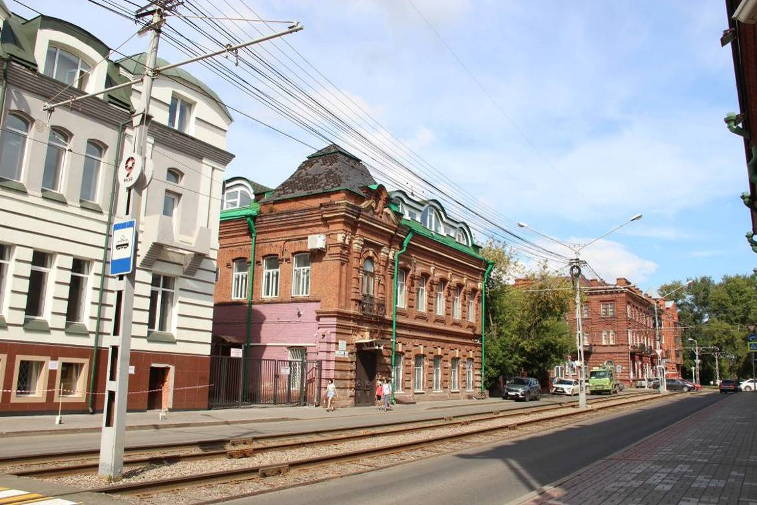
Видовая точка № 1. Общий вид здания в строчке застройки ул. Советской
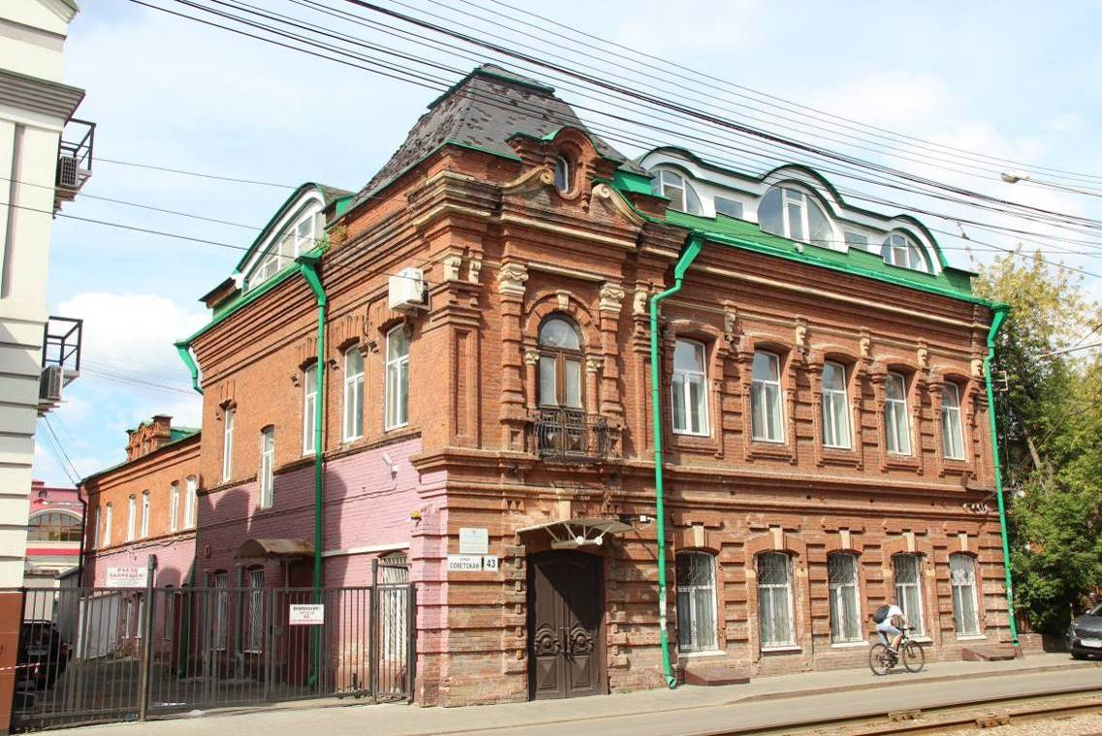
Видовая точка № 2. Вид здания с юго-восточной стороны (основной объем)
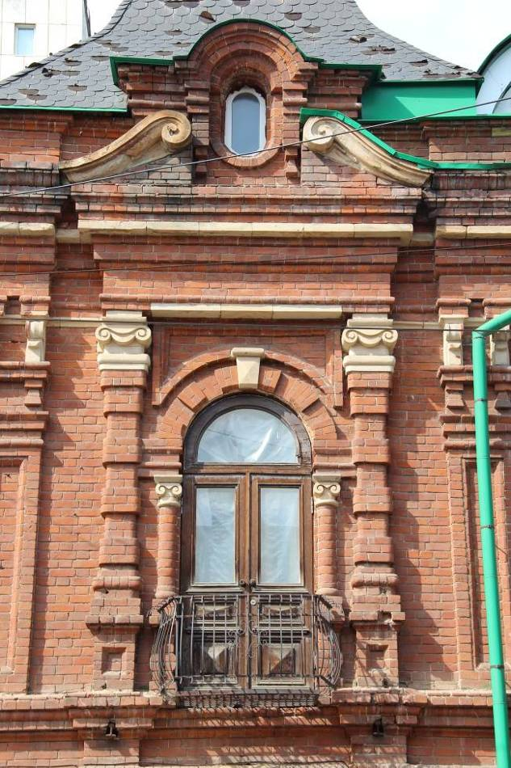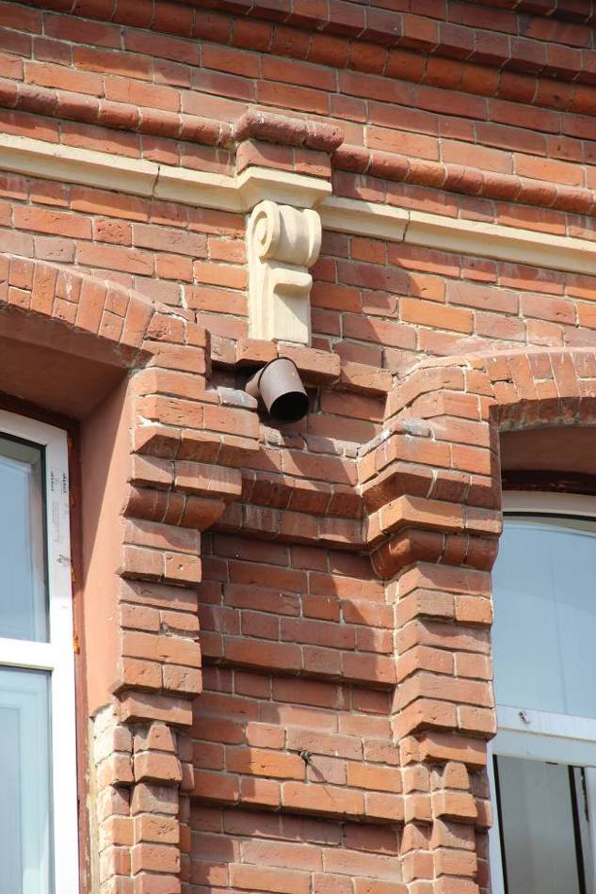
Видовая точка № 3.  Фрагмент ризалита главного фасада, балконная дверь с декоративным обрамлением, аттик со слуховым окном | Видовая точка № 4.  Фрагмент главного фасада: обрамление окон 2-го этажа, руст, профильный пояс фриза, кронштейн, вентиляционный продух

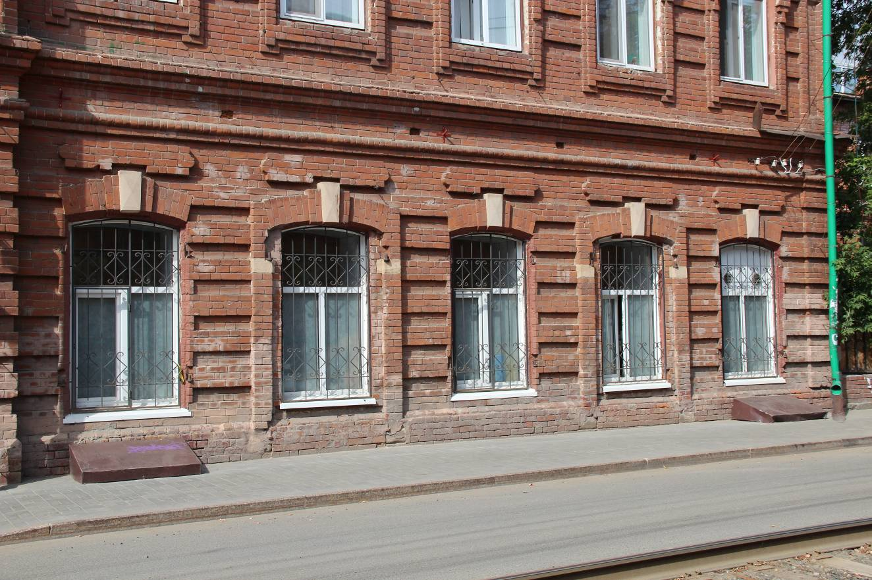
Видовая точка № 5.
Фрагмент главного восточного фасада (1 этаж): руст, междуэтажный пояс, цоколь,
оконные и дверные проемы (заложены до размеров окон)
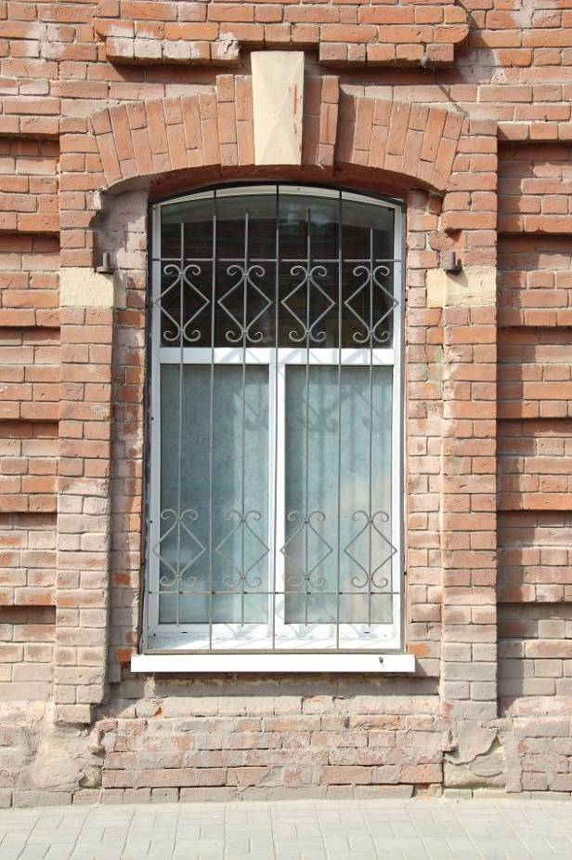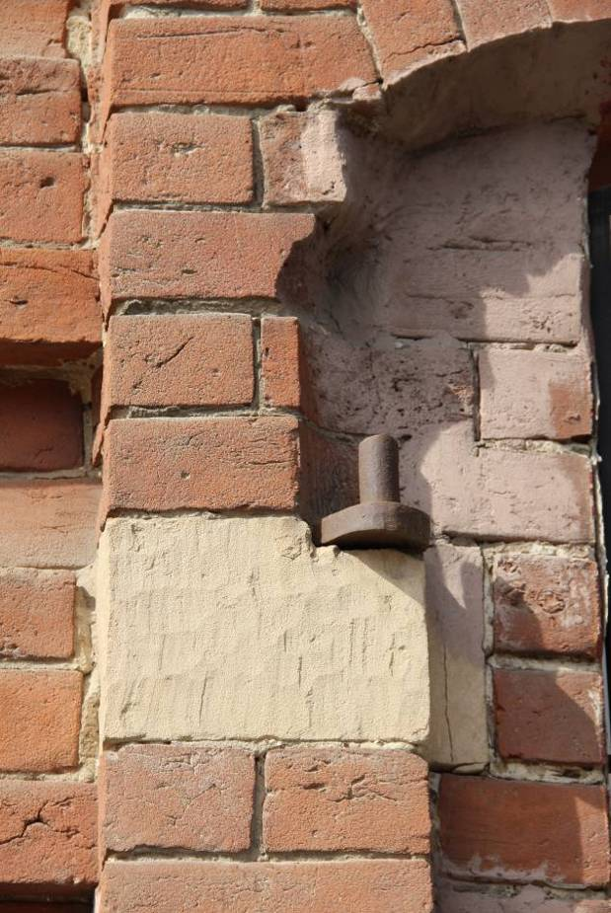
Видовая точка № 6.  Исторический дверной проем главного восточного фасада с подставами для ставней | Видовая точка № 7.  Кованый подстав на блоке из песчаника для навески ставней на дверном проеме

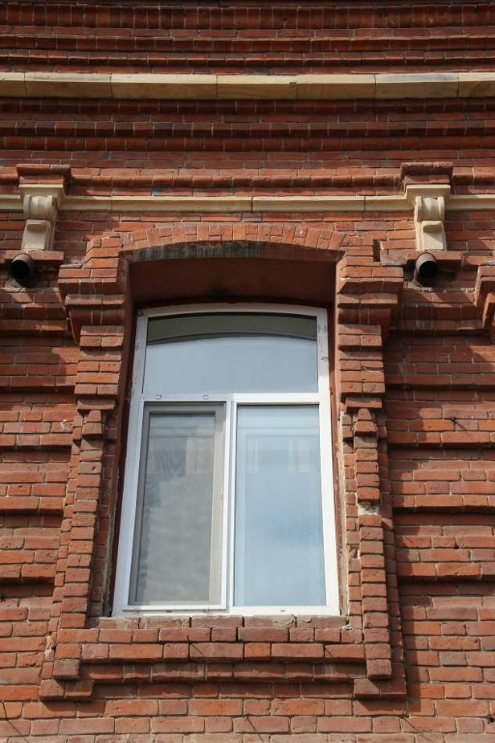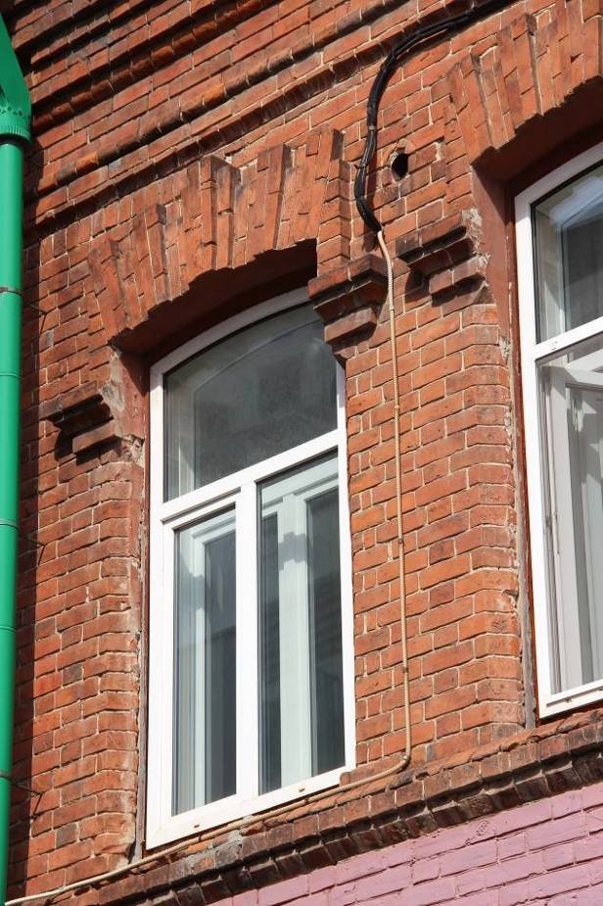
Видовая точка № 8.  Лучковый оконный проем 2-го этажа главного фасада с декоративным оформлением | Видовая точка № 9.  Декоративное оформление перемычки  окна 2-го этажа бокового южного фасада

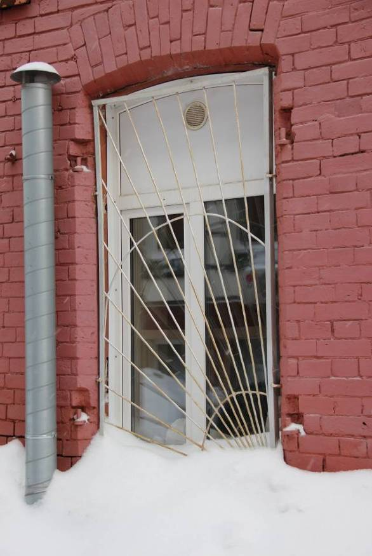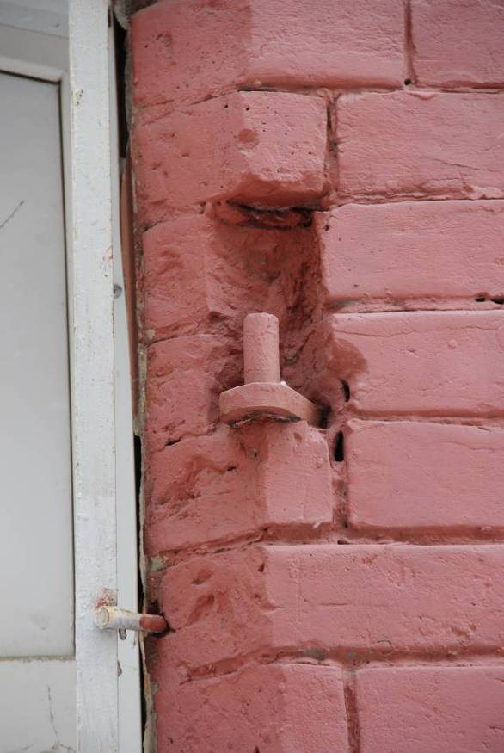
Видовая точка № 10.  Окно 1-го этажа южного фасада основного объема с лучковой перемычкой и коваными подставами на откосах проема (10.12.2021 г.) | Видовая точка № 11.  Кованый постав для навески ставней  на откосе оконного проема  (Яблонская М.А., 10.12.2021 г.)

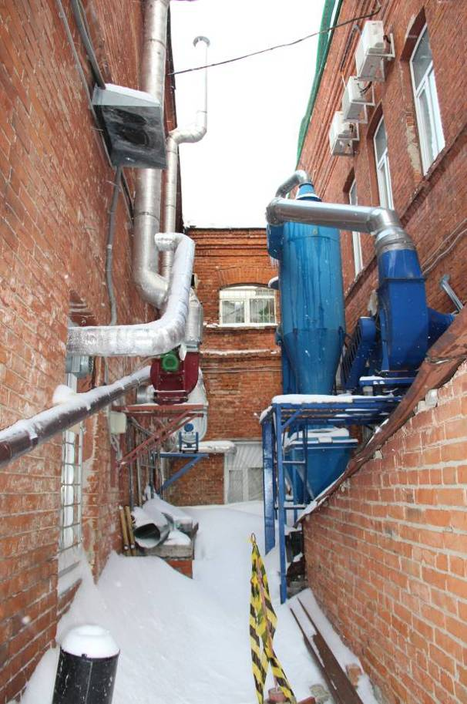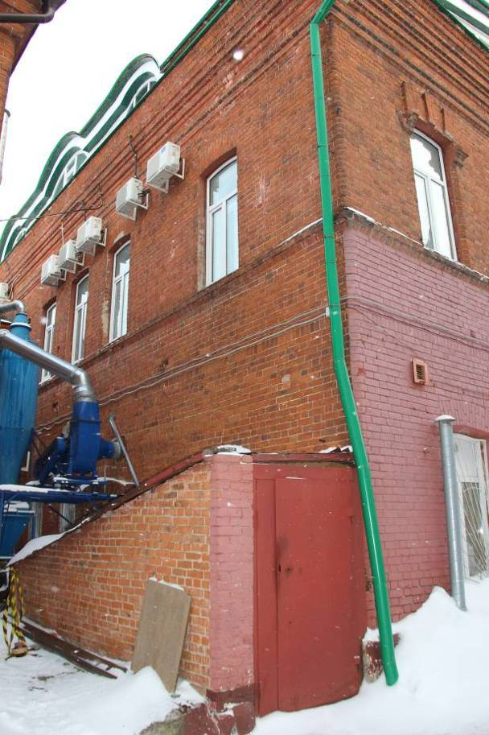
Видовая точка № 12.  Вид на переход между основным объемом и дворовым флигелем (10.12.2021 г.) | Видовая точка № 13.  Западный фасад основного объема, местоположение исторических дворовых входов, закрытых пристройкой (10.12.2021)

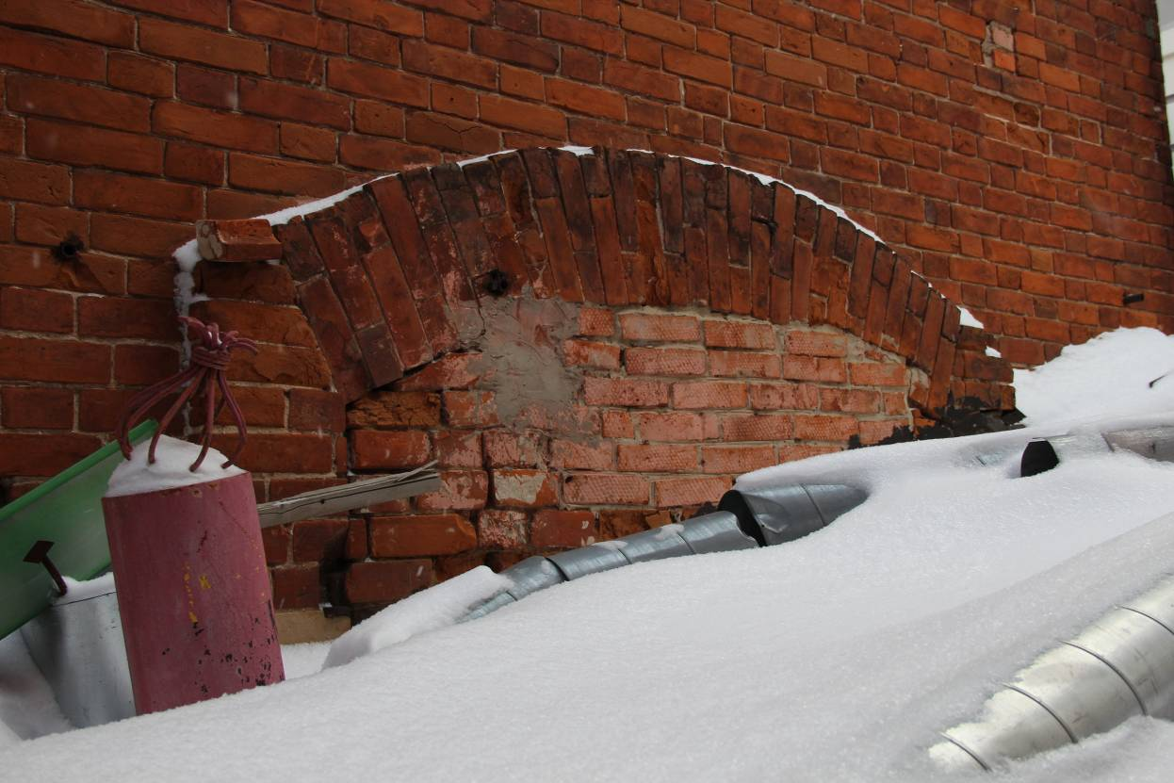
Видовая точка № 14.
Фрагмент дверного проема с обрамлением дворового западного фасада основного объема
(Яблонская М.А., 10.12.2021 г.)
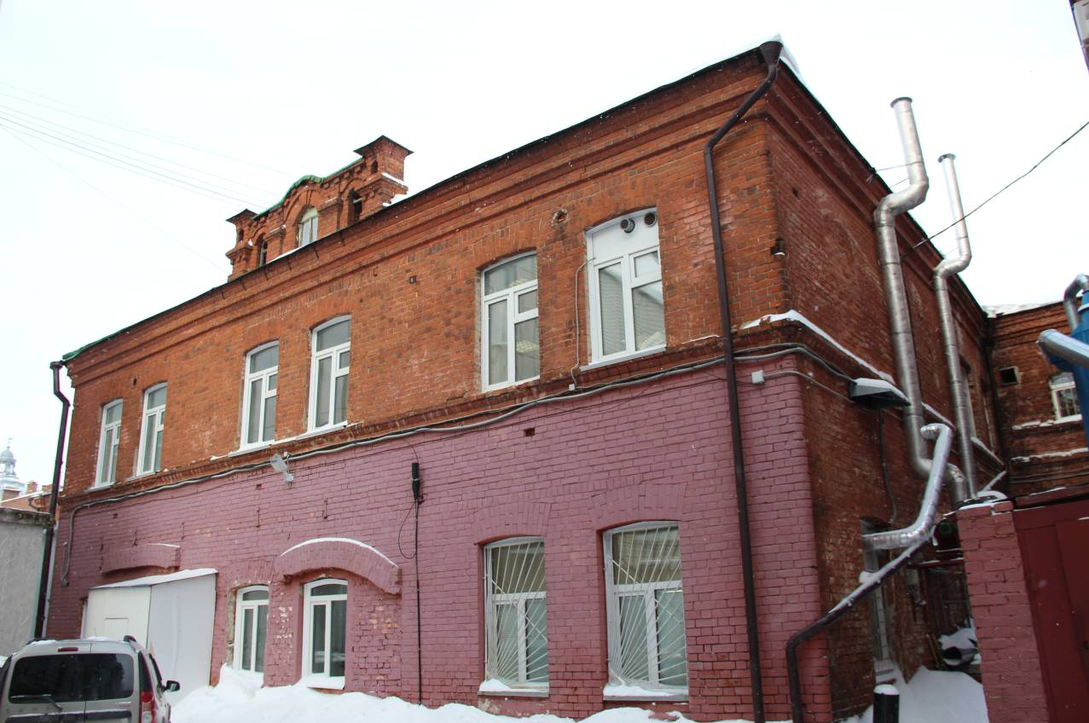
Видовая точка № 15.
Общий вид дворового флигеля с юго-восточной стороны
(Яблонская М.А., 10.12.2021 г.)
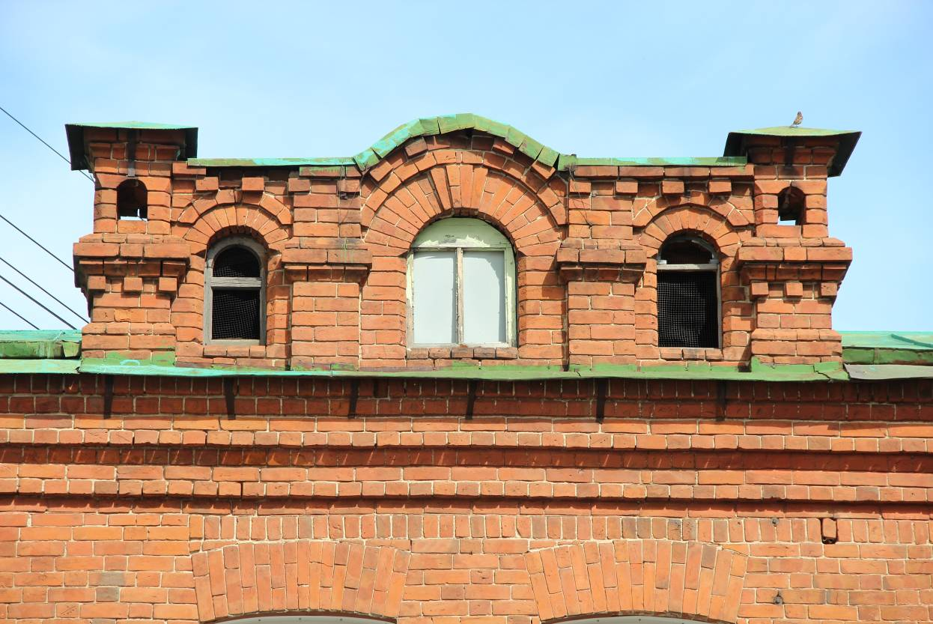
Видовая точка № 16.
Аттик южного фасада дворового флигеля
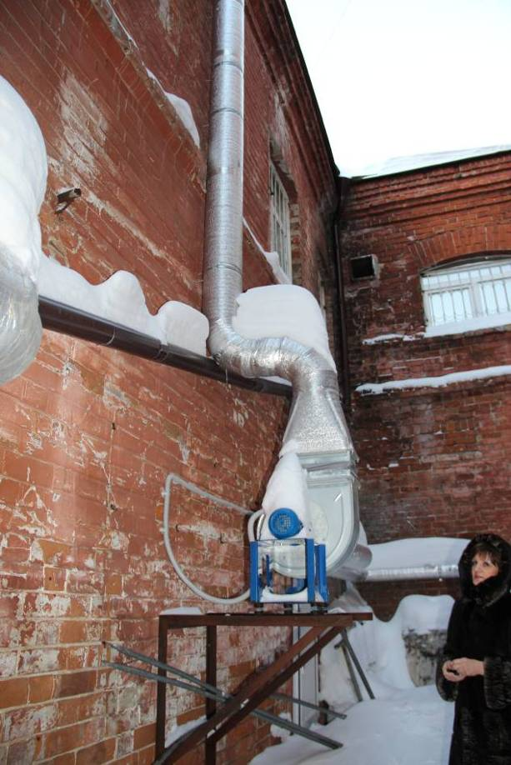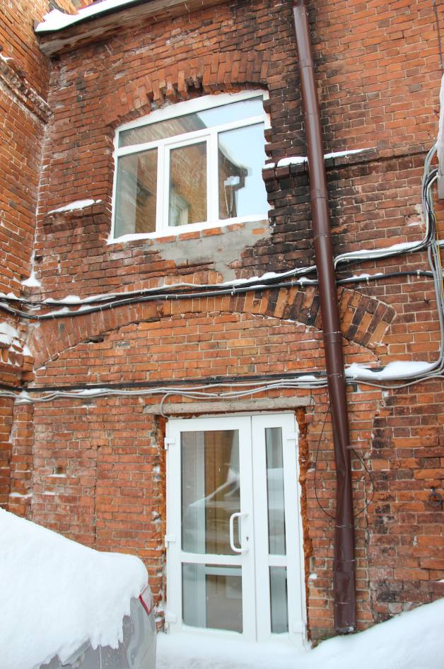
Видовая точка № 17.  Восточный фасад дворового флигеля  (Яблонская М.А., дата съемки: 29.01.2015) | Видовая точка № 18.  Фрагмент западного фасада дворового флигеля (Яблонская М.А., 10.12.2021 г.)

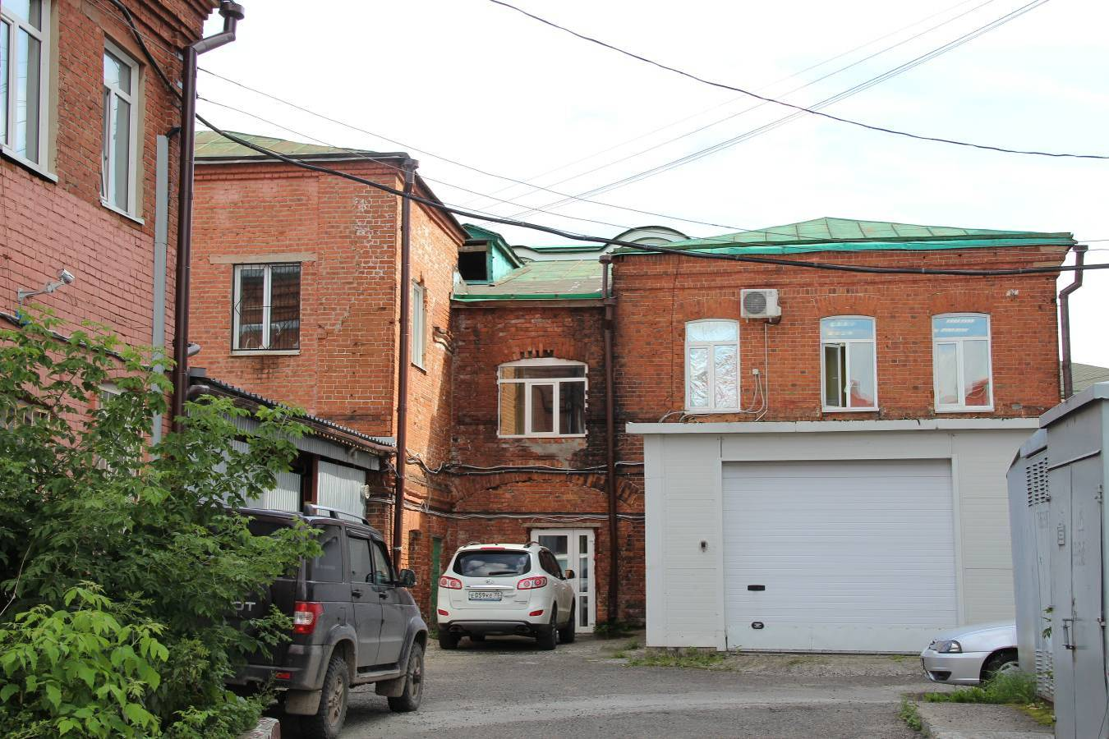
Видовая точка № 19.
Вид на западный фасад дворового флигеля с крупным арочным проемом (заложен)
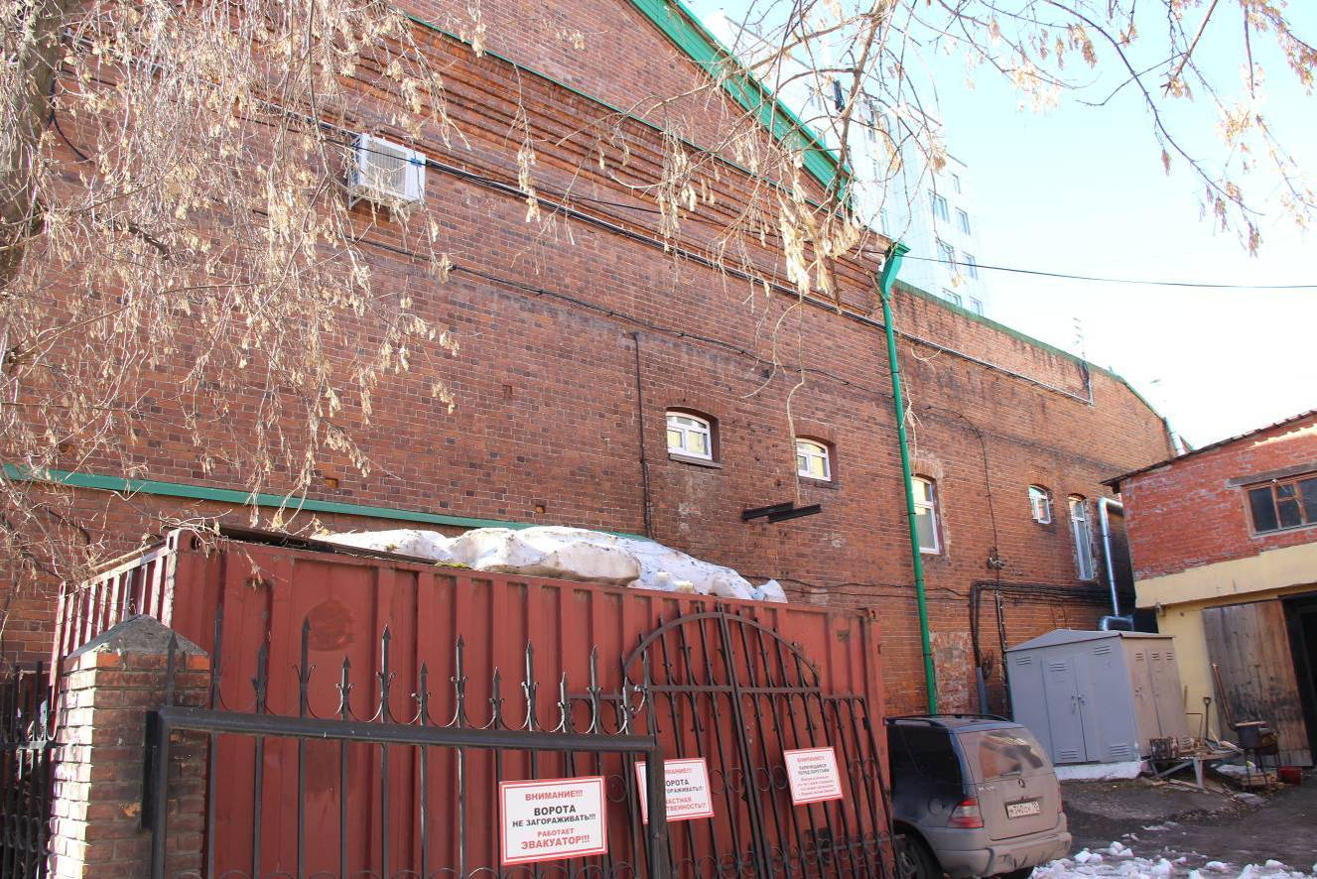
Видовая точка № 20.
Северный фасад здания

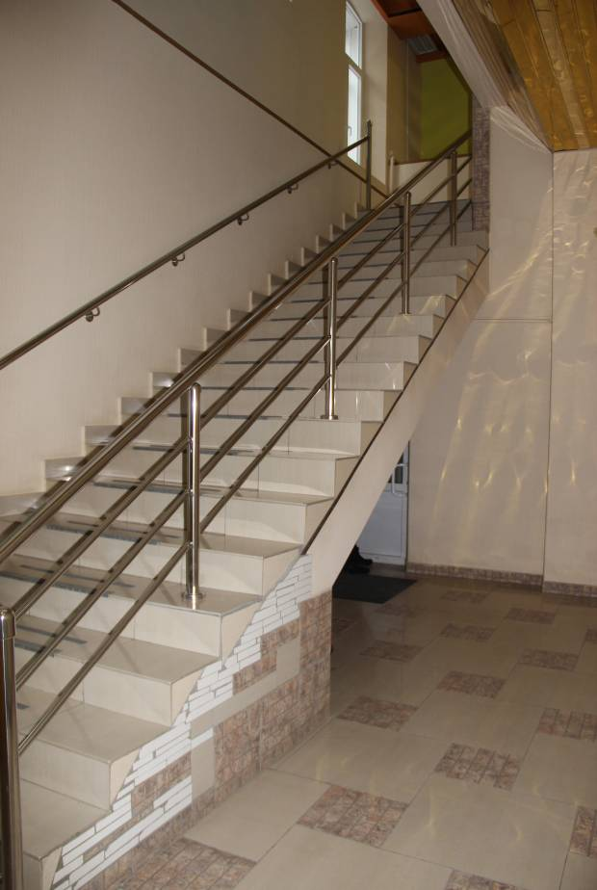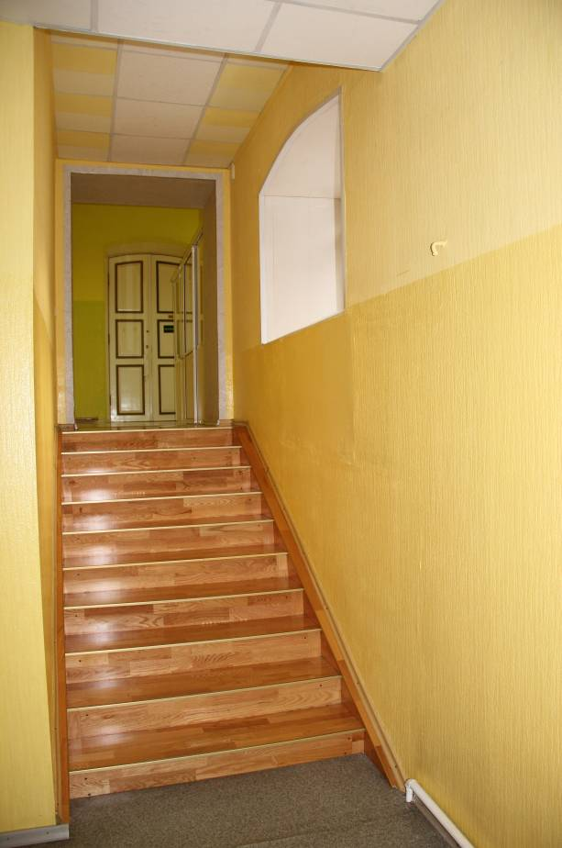
Видовая точка № 21.  Вестибюль, парадная лестница  (Яблонская М.А., 10.12.2021 г.) | Видовая точка № 22.  Вид помещения перехода в уровне 2-го этажа (Яблонская М.А., 10.12.2021 г.)

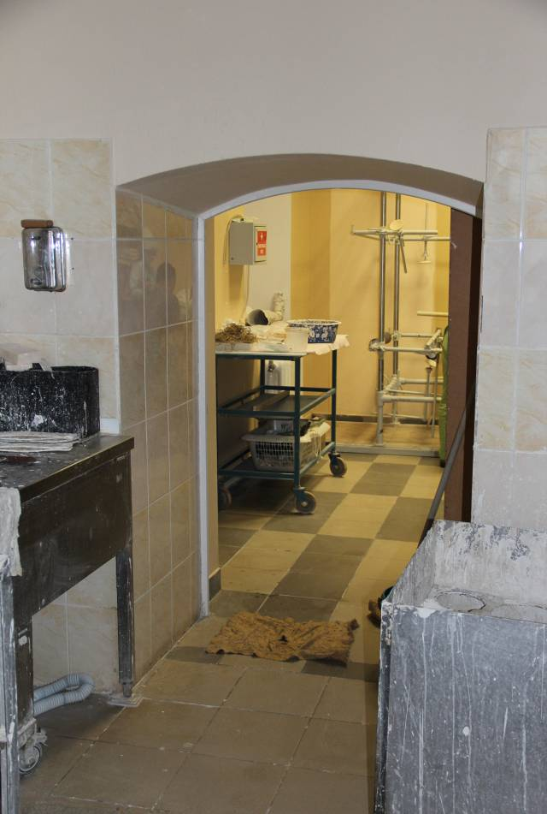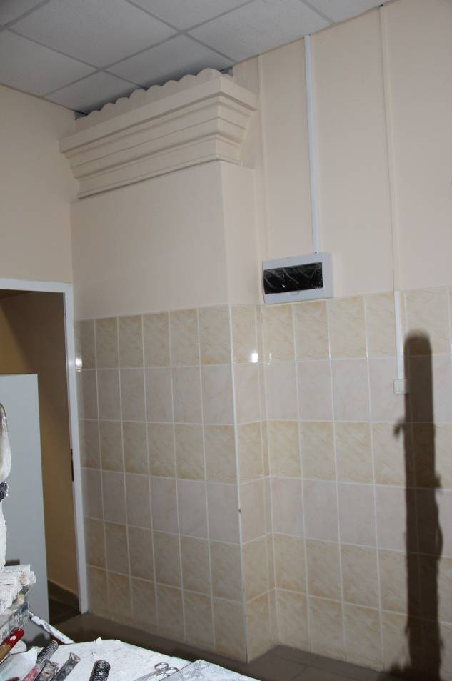
Видовая точка № 23.  Лучковый дверной проем в помещении 1-го этажа основного объема (10.12.2021 г.) | Видовая точка № 24.  Печь в помещении 1-го этажа основного объема (Яблонская М.А., 10.12.2021 г.)

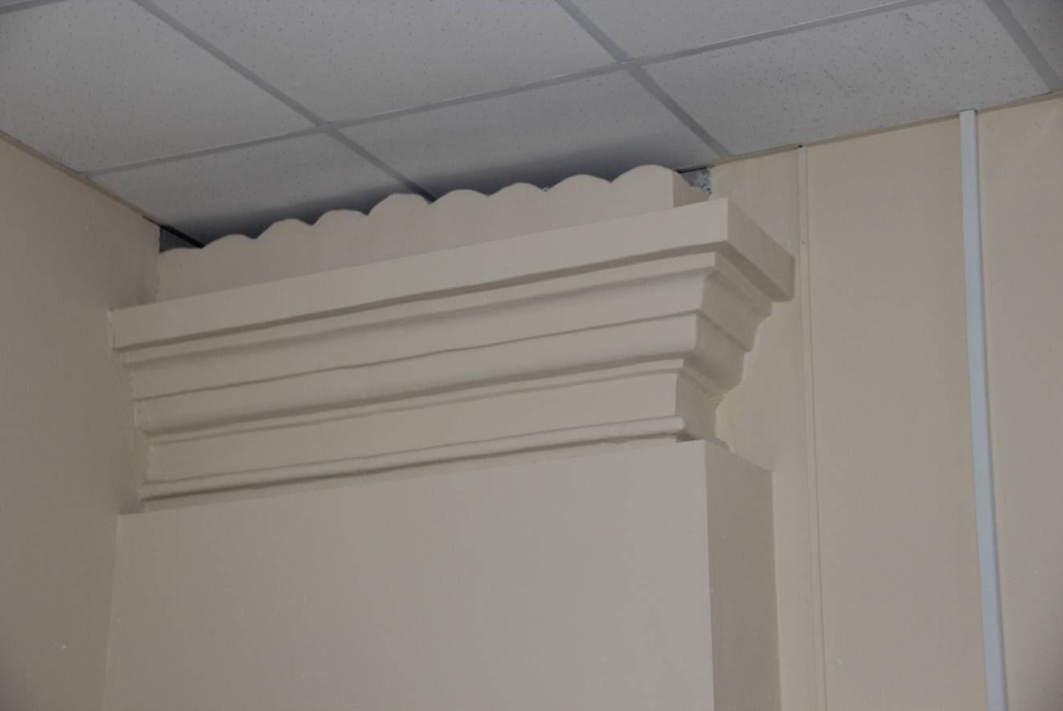
Видовая точка № 25.
Фрагмент карниза печи в помещении 1-го этажа основного объема
(Яблонская М.А., 10.12.2021 г.)
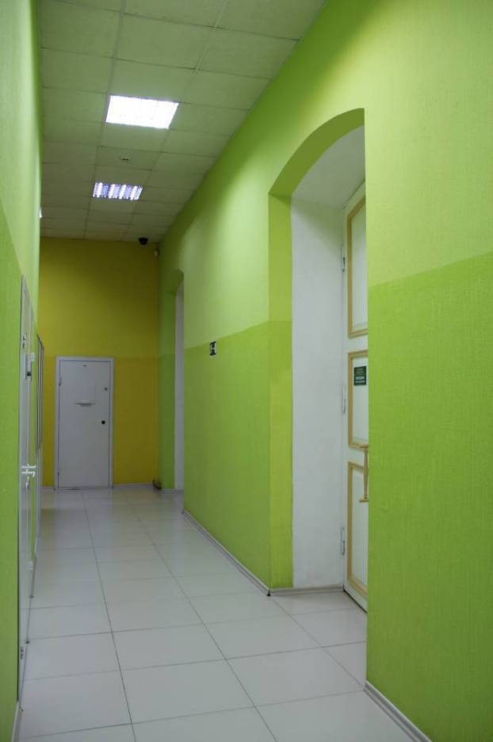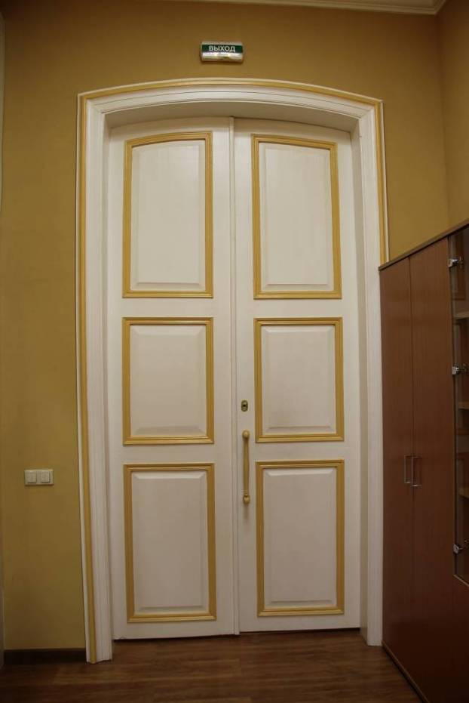
Видовая точка № 26.  Лучковые дверные проемы и филенчатые двери в помещении 2-го этажа (10.12.2021) | Видовая точка № 27.  Деревянные лучковые филенчатые двери  (Яблонская М.А., 10.12.2021 г.)

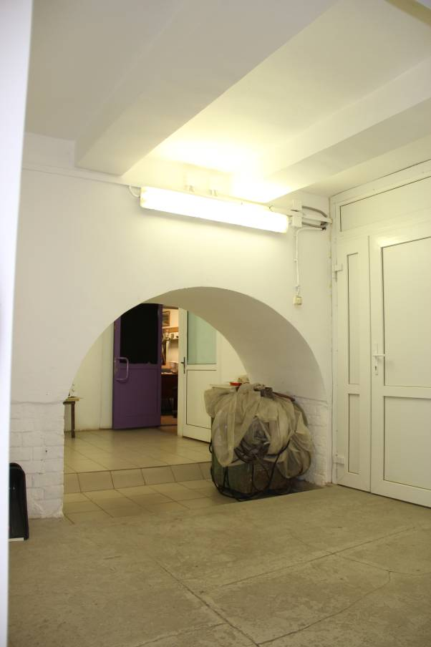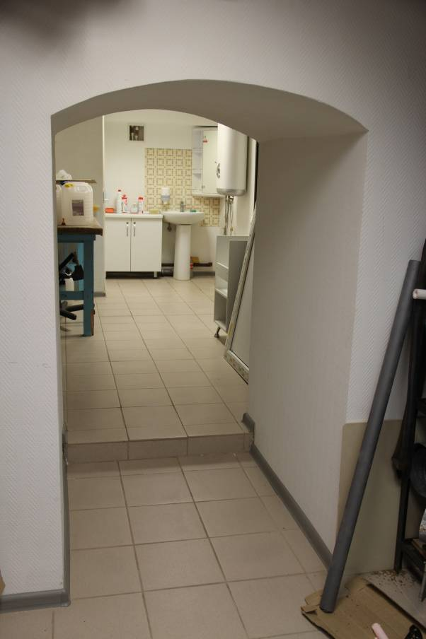
Видовая точка № 28.  Арочный проем в помещении подвала основного объема (10.12.2021 г.) | Видовая точка № 29.  Лучковый дверной проем в помещении подвала основного объема (10.12.2021 г.)

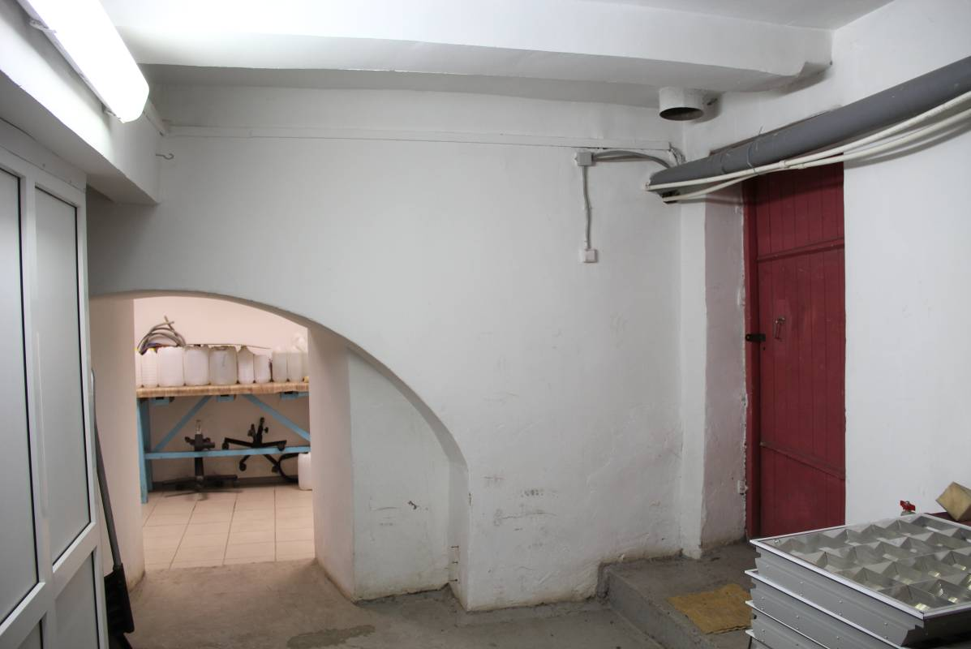
Видовая точка № 30.
Общий вид помещения подвала основного объема: лучковый проем,
дверной проем выхода во двор (Яблонская М.А., 10.12.2021 г.)
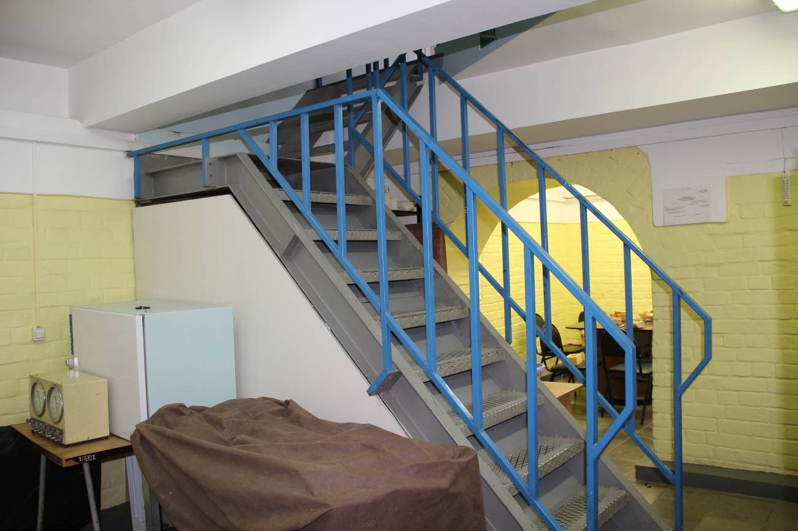
Видовая точка № 31.
Общий вид помещения подвала дворового флигеля
(Яблонская М.А., 10.12.2021 г.)
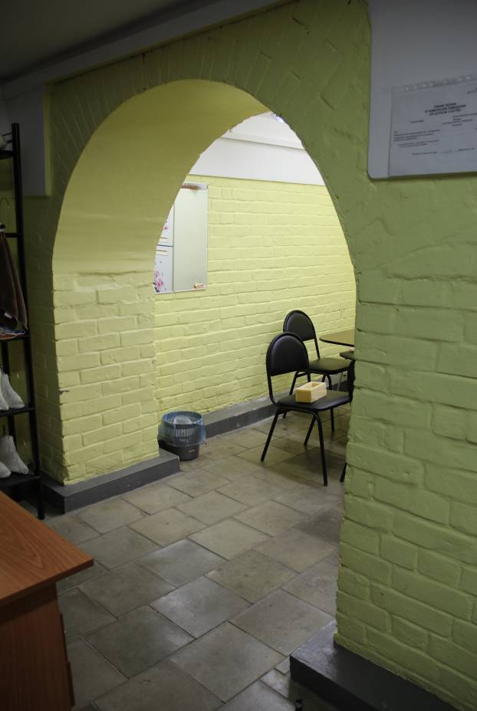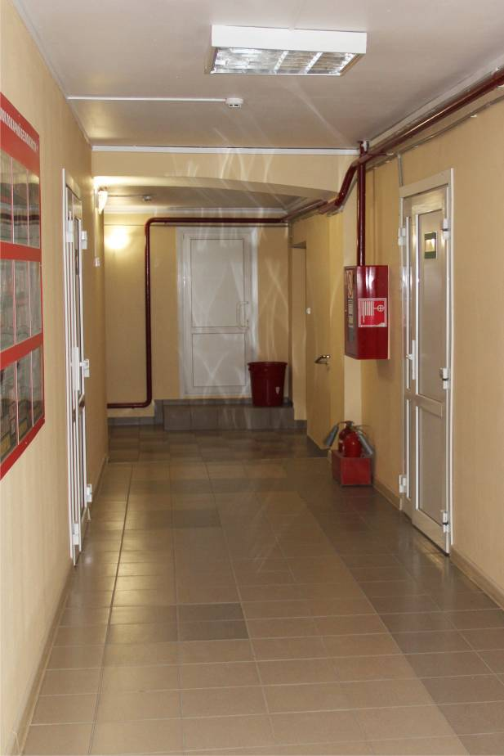
Видовая точка № 32.  Арочный проем в помещении подвала дворового флигеля (10.12.2021 г.) | Видовая точка № 33.  Лучковый проем в помещении 1-го этажа дворового флигеля (10.12.2021 г.)

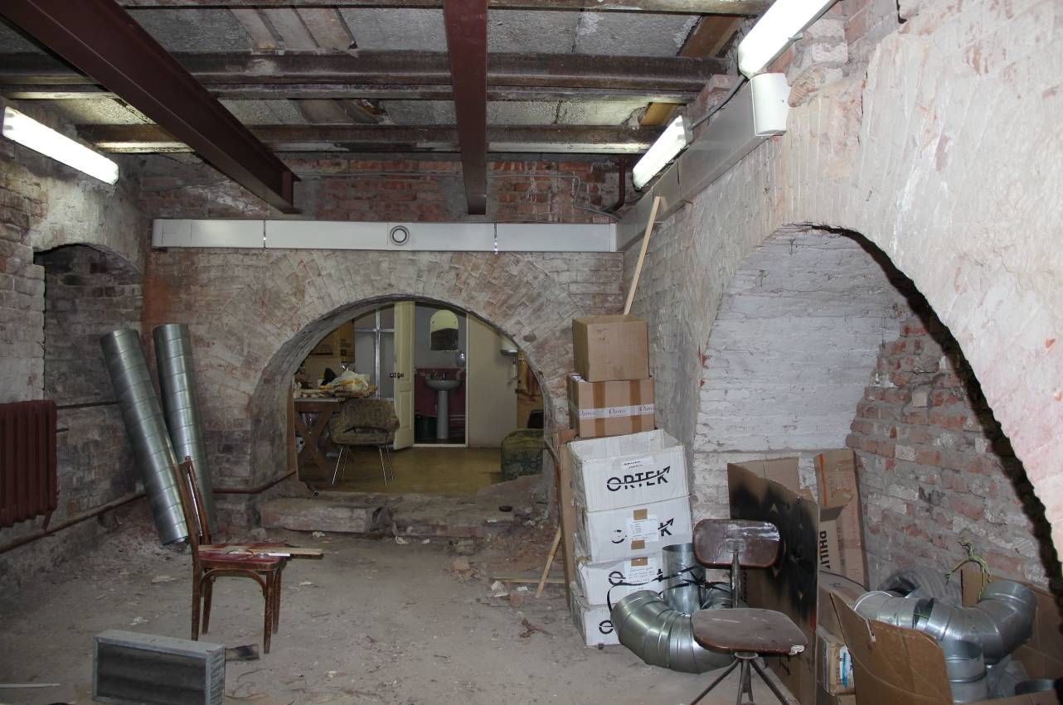
Видовая точка № 34.
Помещение подвала основного объема с арочными полуциркульными проемами и
окном с лучковой перемычкой (Яблонская М.А., 29.01.2015 г.)
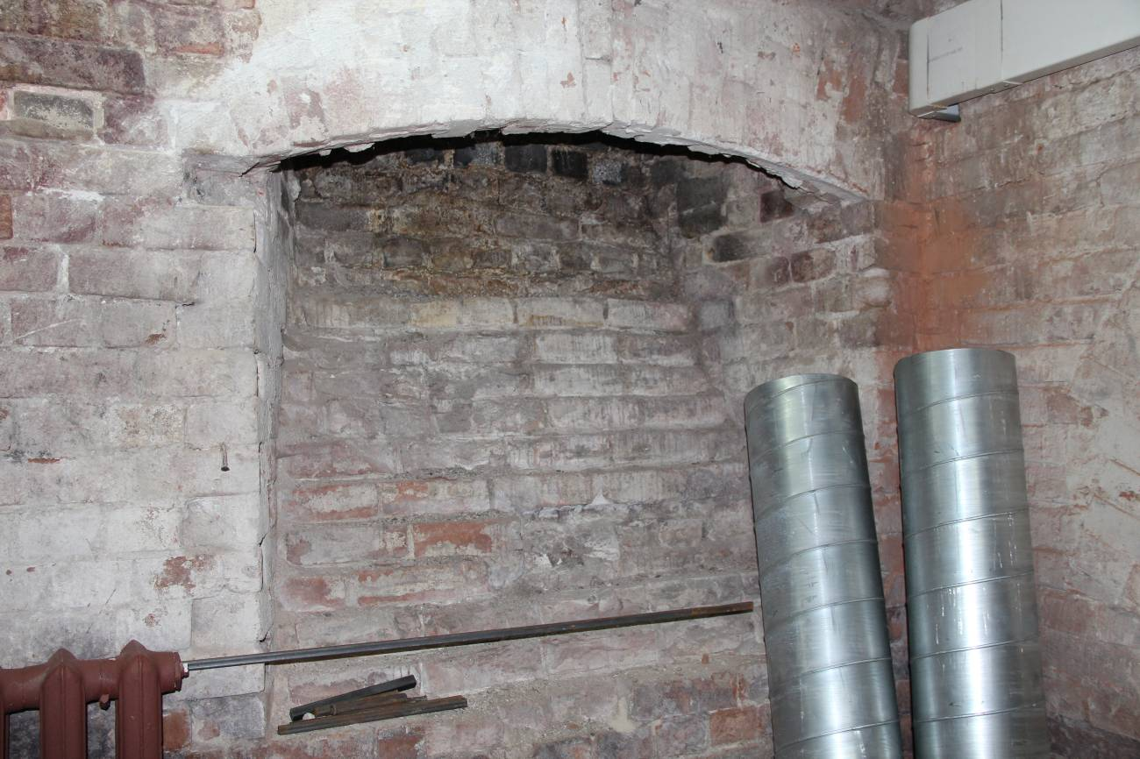
Видовая точка № 35.
Окно с лучковой перемычкой в помещении подвала основного объема
(Яблонская М.А., 29.01.2015 г.)
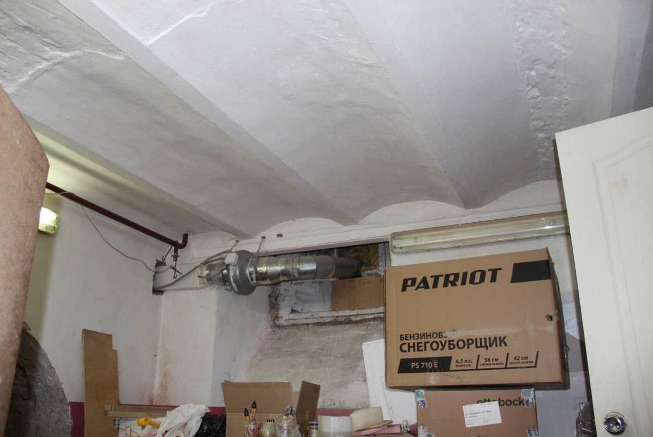
Видовая точка № 36.
Общий вид помещения подвала основного объема здания, перекрытого
кирпичными сводами по металлическим балкам (Яблонская М.А., 29.01.2015 г.)
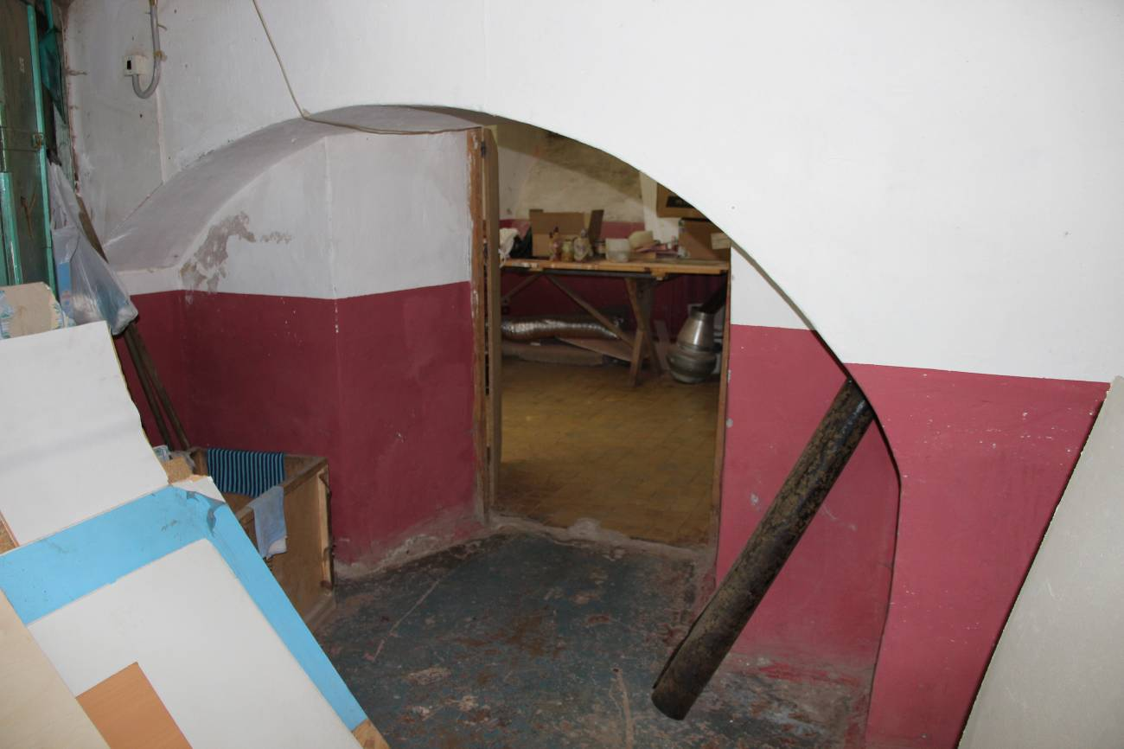
Видовая точка № 37.
Помещение подвала основного объема здания с лучковой аркой и дверным проемом
(Яблонская М.А., 29.01.2015 г.)

